新刊 『遺伝子組み換え鮭がやって来る！』

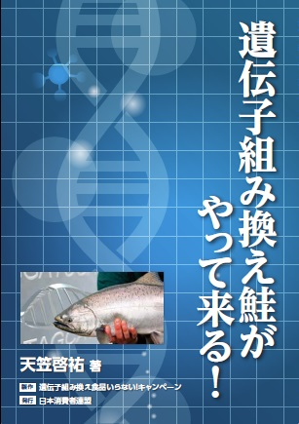
米国で、遺伝子組み換え動物食品としては初めての、成長スピードを早めた鮭が承認されました。受精卵から出荷まで1年半ということですから、2017年には米国で出回りそうです。これは米国だけの問題ではありません。加工食品の形で日本に入ってくる可能性は高く、私たち日本の消費者にも大いに関係があることです。
遺伝子組み換え鮭の問題点を分かりやすく解説しました。また、米国で盛り上がる遺伝子組み換え食品表示運動の最新事情も紹介しています。学習会などの資料としても最適です。

天笠啓祐 著／A５判56頁／頒価500円
遺伝子組み換え食品いらない！キャンペーン 編
特定非営利活動法人日本消費者連盟 発行

●目次（抜粋）
第１部 遺伝子組み換え鮭とは？ 何が問題か
―遺伝子組み換え鮭の問題点
―TPPで日本にも承認圧力強まる？
―どうなる？ 日本の食卓
第２部 米国で拡大する遺伝子組み換え食品表示を求める市民運動
―運動はカリフォルニア州から始まる
―バーモント州で表示法が成立する
―ハワイ州では試験栽培停止決まる

― ― ― ― ― ― ― ― ― ― ― ― ― ― ― ― ― ― ― ― ― ― ― ― ―
日本消費者連盟宛て 『遺伝子組み換え鮭がやって来る！』注文書
注文部数 冊
ご住所 〒
団体名 部署名
お名前 電話 （ ）

※別途送料がかかります。10冊まで82円。11冊以上、またはお急ぎの場合はお問い合わせください。

注文書送り先 【問合せ先】特定非営利活動法人 日本消費者連盟
FAX 03-5155-4767 〒169-0051 東京都新宿区西早稲田1-9-19-207
TEL：03（5155）4765／Ｅmail：office.j@nishoren.org

